Открытый урок
Разработка открытого урока по органической химии в 81 группе II курс (тракторист – машинист с\х производства).
26.01.2017г.
ГАПОУ ИО «Заларинский агропромышленный техникум» УПО п. Кутулик
Учитель химии первой категории:
Романова Евгения Валерьевна
Тема урока: «Спирты. Одноатомные и многоатомные».
Цели урока: ознакомление учащихся с новым классом органических соединений – спиртами, с их строением, изомерией, номенклатурой, классификацией и физическими свойствами, влияние спиртов на живые организмы.
Задачи:
образовательные: познакомить учащихся с отдельными представителями спиртов, изучить их строение и классификацию, физические свойства, номенклатуру, изомерию, применение; рассмотреть влияние спиртов на живые организмы; обеспечить в ходе урока повторение основных терминов и понятий по теме;
развивающие: создавать условия для развития логического мышления учащихся, умение анализировать, сравнивать, обоснованно высказывать свою точку зрения, делать выводы; научить учащихся строить изомеры спиртов, давать им названия по систематической номенклатуре.
воспитательные: пропаганда здорового образа жизни, формирование активной позиции в отношении охраны своего здоровья, убежденности в безнравственности пьянства и алкоголизма, закрепление отрицательного отношения к алкоголю.
Тип урока: Урок изучения нового материала с элементами повторения.
Методы обучения: словесные (рассказ, объяснение, беседа, работа с книгой); наглядные (наблюдение, демонстрация); практические (упражнения); проблемно-поисковый, исследовательский, объяснительно-иллюстративный, информационно- коммуникативный.
Формы обучения: фронтальный опрос, самостоятельная работа, парная работа, химический эксперимент.
Материалы и оборудование: инструктивные карты, пробирки, штатив, презентация по теме «Спирты. Одноатомные и многоатомные», дидактический материал, таблицы
Реактивы: этиловый спирт, раствор яичного белка, глицерин, вода.
Ход урока.
I. Организационный момент.
1)проверка готовности учащихся к уроку.
2)приветствие учителя и учащихся, фиксация отсутствующих.
II. Актуализация знаний (Проверка знаний химических терминов):
Что такое углеводороды?
Ответ учащихся:
Углеводороды - органические соединения, состоящие из углерода и водорода.
Какие классы углеводородов вы изучили?
Ответ учащихся:
Предельные (насыщенные) и непредельные (ненасыщенные) углеводороды.
Чем они отличаются друг от друга?
Ответ учащихся:
Насыщенные углеводороды содержат все одинарные (С-С) связи между атомами углерода. Ненасыщенные одну двойную (С=С) или тройную (С≡С) связь между двумя атомами углерода.
Что такое функциональная группа?
Ответ учащихся:
Функциональная группа - атом или группа атомов, от которых зависят свойства вещества.
Если заменить атом водорода в углеродной цепи на какую-либо функциональную группу, получаются производные углеводородов.
Задание в мини-группах по рядам: 1 ряд - напишите структурную формулу этана и один атом водорода замените на - ОН группу. 2 ряд - напишите структурную формулу этана, 3 ряд - пропана и замените около каждого атома углерода один атом водорода на - ОН группу.
Вопросы:
Какие вещества получились? (СН3 – СН2 – ОН, СН2ОН-СН2ОН, СН2ОН-СНОН-СН2ОН)
Как назвать класс получившихся веществ? Послушаем загадку.
Постановка познавательной задачи урока.
Вещества мы не простые
И известны с древних пор.
В медицине применимы:
Дать инфекции отпор.
По свойствам мы не так просты,
А называемся … (спирты)
III. Изучение нового материала.
- Понятие о спиртах, их составе и строении.
(Слайд 1) Итак, тема нашего урока cегодня– «Спирты. Одноатомные и многоатомные».
Учащиеся записывают тему урока.
(Слайд 2) Сегодня мы с вами познакомимся с составом, строением, классификацией, изомерией, номенклатурой и физическими свойствами этих соединений. А также узнаем, какие бывают спирты, где они применяются и как влияют на наш организм.
План урока (Слайд 3)
1. Понятие «спирты», их состав и строение.
2. Классификация спиртов по трем признакам.
3. Номенклатура спиртов.
4. Виды изомерии предельных одноатомных спиртов.
5. Физические свойства спиртов.
6. Биологическое действие этилового спирта на организм человека, применение спиртов.
Что вы знаете о спиртах?
Что бы вы еще хотели о них узнать?
Как можно отличить спирты от других классов органических веществ? (по ОН - группе)
Какое определение спиртов вы можете предложить?
Вместе с учащимися формулируется определение спиртов: (Слайд 4)
Спирты – органические вещества, в молекулах которых содержится одна или несколько гидроксогрупп, соединенных с углеводородным радикалом.
Вопрос: Чем отличаются полученные формулы спиртов друг от друга?
Ответ учащихся: Количеством ОН - групп.
- Классификация спиртов.
Спирты можно классифицировать по трем признакам:
(На столах учащихся – схема классификации спиртов)
1. Числу гидроксильных групп (одноатомные, двухатомные, многоатомные).
Таблица 1. (Слайд 5)
КЛАССИФИКАЦИЯ СПИРТОВ ПО ЧИСЛУ ГИДРОКСИЛЬНЫХ ГРУПП (–ОН)
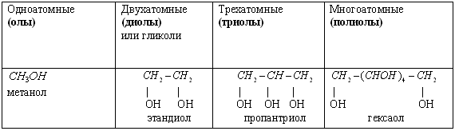
2. Характеру УВ радикала (предельные, непредельные, ароматические).
Таблица 2. (Слайд 6)
КЛАССИФИКАЦИЯ СПИРТОВ ПО ХАРАКТЕРУ РАДИКАЛА
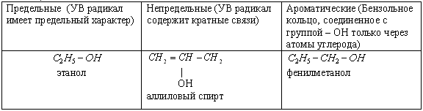
3. Характеру атома углерода, с которым связана гидроксильная группа ( первичные, вторичные, третичные)
Таблица 3. (Слайд 7)
КЛАССИФИКАЦИЯ СПИРТОВ ПО ХАРАКТЕРУ АТОМА УГЛЕРОДА СВЯЗАННОГО С ФУНКЦИОНАЛЬНОЙ ГРУППОЙ –ОН
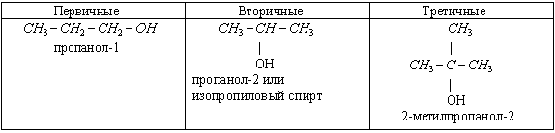
Бывают ли четвертичные спирты? (Слайд 8)
(Существование четвертичных спиртов невозможно, так как четвертичный атом углерода должен быть связан с 4-мя другими атомами углерода и на гидроксильную группу не остается свободных связей)
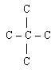
Вопрос: Можно вывести общую формулу одноатомных и многоатомных спиртов? (Слайд 9)
R-OH - общая формула одноатомных спиртов.
R-(OH)n - общая формула многоатомных спиртов.
- Номенклатура спиртов. (Слайд 10)
Рассмотрим основные принципы построения названий спиртов соответственно систематической номенклатуре, используя схему:
К названию углеводорода добавляют количество гидроксогрупп (префикс), затем – суффикс ОЛ, затем указываются номера атомов углерода, с которыми соединены функциональные группы.
Название спирта = название УВ + (префикс) + - ОЛ + (n1, n2 ..., nn), где префикс
обозначает -
Число групп –ОН в молекуле: 2 – «ди», 3 – «три», 4 – «тетра» и т. д.
n указывает положение гидроксильных групп в углеродной цепи.

(Инструкция находится на столах у учащихся)
Основные принципы номенклатуры спиртов:
- Выбирают самую длинную углеродную цепь и нумеруют с того конца цепи, к которому ближе находится гидроксо-группа (-ОН).
- Называют заместители в основной углеродной цепи и цифрами указывают их положения.
- Называют основную цепь как алкан и добавляют суффикс –ол.
- Цифрой указывают положение ОН-группы.
(Учащиеся выполняют задание по номенклатуре спиртов, записанное на доске)
Задание на доске: Назовите по систематической номенклатуре спирты:
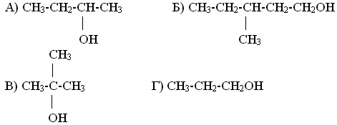
- Виды изомерии предельных одноатомных спиртов.
Для алканолов характерно два вида изомерии: (Слайд 11)
1. Изомерия углеродного скелета.
2. Изомерия положения гидроксильной группы в углеродной цепи.
Первым из спиртов, для которых характерны оба вида изомерии, является бутанол.
Задание. Напишите три изомера вещества C₄H₉OH. (идет повторение понятий“изомеры”и“изомерия”.)
- Физические свойства спиртов. (Слайд 12-16)
Предельные одноатомные спирты, имеющие до 11 атомов углерода, являются жидкостями, спирты с числом атомов углерода 12 и более являются твердыми веществами.
Сильное влияние на физические свойства спиртов оказывает водородная связь образующаяся между молекулами спиртов. Вы знакомы с водородной связью по программе 9 класса, тема «Аммиак». Сейчас ваш одногруппник, получивший на прошлом уроке индивидуальное задание, напомнит нам что такое водородная связь.
Ответ ученика
Водородная связи это связь между атомами водорода одной молекулы и атомами очень электроотрицательных элементов другой молекулы. ( F, O,N, CL ). На письме обозначается тремя точками Водородная связь это особый вид межмолекулярной связи, которая слабее обычной ковалентной связи в 10-20 раз, но она оказывает большое влияние на физические свойства соединений.
Два следствия водородной связи: 1) хорошая растворимость веществ в воде; 2) повышение температуры плавления и кипения. Например: зависимость температуры кипения некоторых соединений от наличия водородной связи
.( у каждого ученика на парте таблица)
Таблица 4.
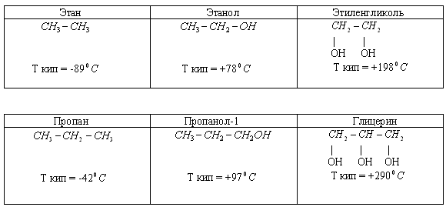
Учитель: Какие выводы можем сделать о влиянии водородной связи на физические свойства спиртов?
Ученики: 1) При наличии водородной связи сильно возрастает температура кипения.
2) Чем больше атомность спирта, тем больше водородных связей образуется.
Это также способствует увеличению температуры кипения.
- Биологическое действие этилового спирта на организм человека, применение спиртов.
(Сообщение учащегося) . (Слайды 17-21)
Обжигая слизистую оболочку полости рта, глотки и пищевода, он поступает в желудочно-кишечный тракт. Быстро и полностью всасывается в желудке. Легко преодолевает биологические мембраны, так как молекулы имеют малый размер, могут образовывать водородные связи с молекулами воды, хорошо растворимы в жирах. Ученые установили, что спирт нарушая функции клеток, приводит к их гибели. При употреблении 100 г пива погибает около 3000 клеток мозга, 100 г водки - 7500. Соприкосновение эритроцитов с молекулами спирта приводит к свертыванию кровяных клеток.
Химический эксперимент "Влияние этанола на молекулы белков".
Цель эксперимента - выяснить влияние этанола на молекулы белков.
Оборудование и реактивы - раствор куриного белка в 2 пробирках, вода, этанол.
Инструктивная карта.
В пробирках раствор белка куриного яйца. Приливаем в первую пробирку 1-2 мл воды, а во вторую столько же этанола. Отмечаем изменения в обеих пробирках. Найдите объяснение происходящих изменений (с.128-129).
На какие системы и органы человека влияет этанол? (слайд 22)
(ребята с помощью яркого зрительного образа представили биохимические процессы денатурации белков в организме под влиянием этанола; осознали, что при поступлении даже незначительных доз спирта в организме каждая клетка, каждый орган соприкасается с его молекулами, испытывая на себе его токсическое действие) (Слайд 23)
(Далее слушаем сообщения о применении этиленгликоля и глицерина). (Слайды 24-26)
IV. Закрепление нового материала.
Даны утверждения (на карточках), поставить «+», если вы с этим утверждением согласны.
- Функциональной группой спиртов является гидроксильная группа –ОН.
- Первым из спиртов, для которых характерны оба вида изомерии, является бутанол.
- Этиловый спирт иначе называют винным.
- Глицерин применяют в парфюмерии и медицине.
- Этиловый спирт вызывает денатурацию белка.
Подсчитайте количество «+», переверните листок и запишите, сколько их у вас получилось. Это и будет ваша оценка за урок!!!
V. Домашнее задание.
Учебник О.С. Габриелян 10 класс: § 9 стр. 64-65, 68-70. С помощью учебника напишите в тетради химические свойства и способы получения спиртов, выучить их. Повторить записи в тетради.
VI. Рефлексия.
Рефлексивная карточка
Дата _______________ Группа 81
Постарайтесь вспомнить, что было пройдено на уроке. Ответьте на поставленные вопросы.
Тема урока:___________________________________________________________________

С какими предметами была связана тема сегодняшнего урока________________________
_____________________________________________________________________________
Что тебе понравилось на уроке? __________________________________________________________________________________________________________________________________________________________
Где вам могут пригодиться знания, полученные сегодня на уроке?_____________________________________________________________________________________________________________________________________________________

Спасибо за работу

